RESOLUCIÓN DE LA COMISIÓN DE QUEJAS Y DENUNCIAS DEL INSTITUTO ELECTORAL Y DE PARTICIPACIÓN CIUDADANA DEL ESTADO DE JALISCO, RESPECTO DE LA SOLICITUD DE ADOPTAR LAS MEDIDAS CAUTELARES FORMULADAS POR EL PARTIDO POLÍTICO MOVIMIENTO CIUDADANO, DENTRO DEL PROCEDIMIENTO SANCIONADOR ESPECIAL IDENTIFICADO CON EL NÚMERO DE EXPEDIENTE PSE-QUEJA-188/2021.

R E S U L T A N D O S:

1. Presentación del escrito de denuncia. El cuatro de mayo, se recibió en las instalaciones del Consejo Distrital Electoral 17 del Instituto Electoral y de Participación Ciudadana del Estado de Jalisco, un escrito de queja suscrito por el ciudadano Tomas Iván Aceves Ramírez, en su carácter de representante del Partido Político Movimiento Ciudadano ante dicho Consejo, en contra del ciudadano José Luis Ledezma Almeida en su carácter de candidato a la presidencia municipal del municipio Jocotepec, Jalisco, por el partido MORENA, en el que se denuncian hechos que consideran violatorios de la normatividad electoral vigente en el estado de Jalisco.

2. Acuerdo de radicación y ampliación del término. El siete de mayo la Secretaría Ejecutiva del Instituto dictó el acuerdo en el que radicó el escrito de denuncia con el número de expediente PSE-QUEJA-188/2021 y se amplió el plazo para resolver sobre la admisión o desechamiento de la denuncia; además, se ordenó la realización de la diligencia de investigación consistente en que a través de la oficialía electoral, se procediera a la verificación del contenido de los links de internet, descritos por la parte quejosa en el escrito de denuncia.

3. Acta circunstanciada. El diez de mayo se elaboró el acta circunstanciada mediante la cual personal de la oficialía electoral debidamente investido de fe pública y legalmente facultado para el ejercicio de dicha función, verificó la existencia y contenido de los links de internet precisados en el escrito de queja.

4. Acuerdo de admisión. El once de mayo la autoridad instructora dictó el acuerdo en el que se admitió a trámite la denuncia formulada, por conductas consistentes en la probable comisión de conductas que contravienen las normas sobre propaganda política o electoral en relación con el interés superior de la niñez, con fundamento en el artículo 471, párrafo 1, fracción II del Código Electoral del Estado de Jalisco.

5. Proyecto de medida cautelar y remisión de constancias. Mediante memorándum 148/2021 notificado el 14 de mayo, la Secretaría Ejecutiva, hizo del conocimiento de la Comisión de Quejas y Denuncias de este Instituto el contenido del acuerdo citado en el resultando que antecede y remitió copias de las constancias que integran el expediente PSE-QUEJA-188/2021, a efecto de que este órgano colegiado determinara lo conducente sobre la adopción de las medidas solicitadas por el denunciante.

C O N S I D E R A N D O:

I. Competencia. Al tratarse de un asunto relacionado con la posible adopción de medidas cautelares, la Comisión de Quejas y Denuncias es el órgano competente para determinar lo conducente, en términos de lo dispuesto por los artículos 472, párrafo 9, del Código Electoral del Estado de Jalisco; 45, párrafo 1, fracción III, del Reglamento Interior del Instituto Electoral y de Participación Ciudadana del Estado de Jalisco; 1 y 10, del Reglamento de Quejas y Denuncias del Instituto Electoral y de Participación Ciudadana del Estado de Jalisco.

II. Hechos denunciados. Del contenido de la denuncia presentada, se desprende que se queja esencialmente, de hechos que son violatorios de la norma electoral por constituir conductas que contravienen las normas sobre propaganda política o electoral, respecto a la violación al interés superior de la niñez como derecho humano, cuya realización se atribuye al ciudadano José Luis Ledezma Almeida, en su carácter de candidato a la presidencia municipal de Jocotepec, Jalisco, por el Partido político MORENA.

III. Solicitud de medida cautelar. La parte quejosa pide:

“…
PRIMERO.- Solicito se dicten medidas cautelares necesarias para garantizar la integridad de los menores que aparecen en las publicaciones con las que se presenta esta queja, a de salvaguardar el interés superior del menor, y se ordene al candidato a la Presidencia Municipal de Jocotepec, Jalisco, por Morena, JOSÉ LUIS LEDEZMA ALMEIDA, baje todas y cada una de las publicaciones en video o fotografía donde aparecen niñas, niños y adolescentes.

SEGUNDO.-También solicito como medida cautelar, que se ordene al candidato a la Presidencia Municipal de Jocotepec, Jalisco, por Morena, JOSÉ LUIS LEDEZMA ALMEIDE, no realice propaganda electoral, utilizando la imagen de niñas, niños y adolescentes, sin contar con la autorización necesaria…”

IV. Pruebas ofrecidas para acreditar la existencia del material denunciado. Una vez analizado íntegramente el escrito de queja, se advierte que la denunciante ofrece los siguientes medios de prueba:

“…
DOCUMENTALES PÚBLICAS. – Consistentes en las certificaciones que levante Oficialía electoral de este Instituto Electoral y de Participación Ciudadana del Estado de Jalisco, de las fotografías que contiene propaganda electoral del candidato denunciado.

DOCUMENTAL PÚBLICA. – Consistente en la información que brinde la Dirección Ejecutiva de Prerrogativas y Partidos Políticos del INE, respecto de la autorización de las niñas, niños y adolescentes para aparecer en la publicidad electoral del candidato denunciado…”

V. Diligencias ordenadas por esta autoridad.

Es preciso establecer que esta autoridad integradora ordenó realizar como diligencia de investigación e la verificación, existencia y contenido de las páginas de internet y redes sociales señaladas por la parte quejosa. Además, en el acuerdo de admisión se requirió al denunciado por la anuencia de los padres.

El acta descrita constituye documental pública que de conformidad al párrafo 2 del artículo 463 del código en la materia, merece valor probatorio pleno.

VI. Naturaleza y finalidad de las medidas cautelares. De conformidad con lo dispuesto en los artículos 472, párrafo 9, del código; y 10, del Reglamento de Quejas y Denuncias de este instituto; las medidas cautelares constituyen instrumentos que puede decretar la autoridad competente, a solicitud de parte interesada o de oficio, para conservar la materia del litigio, así como para evitar un grave e irreparable daño a las partes en conflicto o a la sociedad, con motivo de la sustanciación de un procedimiento.

Por tanto, se trata de resoluciones que se caracterizan, generalmente, por ser accesorias y sumarias; accesorias, en tanto la determinación no constituye un fin en sí mismo; y, sumarias, debido a que se tramitan en plazos breves y su finalidad es prever la dilación en el dictado de la resolución definitiva así como evitar que el perjuicio se vuelva irreparable, asegurando la eficacia de la resolución que se dicte.

En consecuencia, las medidas cautelares están dirigidas a garantizar la existencia y el restablecimiento del derecho que se considera afectado, cuyo titular estima que puede sufrir algún menoscabo.

Bajo esa lógica, las medidas cautelares a la vez que constituyen un instrumento de otra resolución, también sirven para tutelar el interés público, porque buscan restablecer el ordenamiento jurídico conculcado, desapareciendo provisionalmente, una situación que se califica como ilícita.

Ello, con la finalidad, como ya se apuntó con anterioridad, de evitar la producción de daños irreparables, la afectación de los principios rectores de la materia electoral o la vulneración de los bienes jurídicos tutelados por la Constitución Política de los Estados Unidos Mexicanos o la legislación electoral aplicable.

Ahora bien, para que en el dictado de las medidas cautelares se cumpla el principio de legalidad, la fundamentación y motivación deberá ocuparse cuando menos, de los aspectos siguientes:

- La probable violación a un derecho, del cual se pide la tutela en el proceso, y,

- El temor fundado de que, mientras llega la tutela jurídica efectiva, desaparezcan las circunstancias de hecho necesarias para alcanzar una decisión sobre el derecho o bien jurídico, cuya restitución se reclama (periculum in mora).

La medida cautelar adquiere justificación si hay un derecho que requiere protección provisional y urgente, a raíz de una afectación producida –que se busca evitar sea mayor o de inminente producción, mientras se sigue el procedimiento o proceso en el cual se discute la pretensión de fondo de quien dice sufrir el daño o la amenaza de su actualización.

Atendiendo a esa lógica, el dictado de las medidas cautelares se debe ajustar a los criterios que la doctrina denomina como fumus boni iuris –apariencia del buen derecho– unida al periculum in mora –peligro en la demora de que mientras llega la tutela efectiva se menoscabe o haga irreparable el derecho materia de la decisión final–.

Sobre el fumus boni iuris o apariencia del buen derecho, se debe precisar que éste apunta a una credibilidad objetiva y seria sobre la juridicidad del derecho que se pide proteger, a fin de descartar que se trate de una pretensión manifiestamente infundada, temeraria o cuestionable. Por su parte, el periculum in mora o peligro en la demora consiste en la posible frustración de los derechos del promovente de la medida cautelar, ante el riesgo de su irreparabilidad.

Como se puede deducir, la verificación de ambos requisitos obliga indefectiblemente a que la autoridad administrativa realice una evaluación preliminar del caso concreto en torno a las respectivas posiciones enfrentadas, a fin de determinar si se justifica o no el dictado de las medidas cautelares.

En consecuencia, si de ese análisis previo resulta la existencia de un derecho, en apariencia reconocido legalmente de quien sufre la lesión o el riesgo de un daño inminente y la correlativa falta de justificación de la conducta reprochada, entonces se torna patente que la medida cautelar debe ser acordada, salvo que el perjuicio al interés social o al orden público sea mayor a los daños que pudiera resentir el solicitante, supuesto en el cual, deberá negarse la medida cautelar.

Como se puede observar de todo lo anteriormente explicado, es inconcuso entonces que la ponderación de los valores tutelados que justifican los posicionamientos de las partes en conflicto, así como la valoración de los elementos probatorios que obren en el expediente, se convierte en una etapa fundamental para el examen de la solicitud de medidas cautelares, toda vez que cuando menos se deberán observar las directrices siguientes:

- Verificar si existe el derecho cuya tutela se pretende.

- Justificar el temor fundado de que, ante la espera del dictado de la resolución definitiva, desaparezca la materia de controversia.
- Ponderar los valores y bienes jurídicos en conflicto, y justificar la idoneidad, razonabilidad y proporcionalidad de la determinación que se adopte.

- Fundar y motivar si la conducta denunciada, atendiendo al contexto en que se produce, trasciende o no a los límites del derecho o libertad que se considera afectado y, si presumiblemente, se ubica en el ámbito de lo ilícito.

De esa forma, la medida cautelar en materia electoral cumplirá sus objetivos fundamentales: evitar la vulneración de los bienes jurídicos tutelados, así como la generación de daños irreversibles a los posibles afectados. Todo ello para que cuando se dicte la resolución de fondo, sea factible su cumplimiento efectivo e integral.

VII. Acreditación de los hechos y pronunciamiento respecto de la solicitud de adopción de la medida cautelar. Precisado lo anterior y, considerado en su integridad el escrito de queja y las pruebas que obran en el expediente, se analiza la pretensión.

En ese sentido, se procederá al análisis de los hechos denunciados con el fin de determinar si es procedente el dictado de medidas cautelares que tengan como objeto restablecer de manera transitoria el ordenamiento jurídico conculcado, desapareciendo eventualmente una situación que se reputa antijurídica, con la finalidad de evitar la generación de daños irreparables; o bien en su modalidad de tutela preventiva.

Fecha de Publicación | Acta circunstanciada, contenido del link denunciado.
20-04-2021 | https://www.facebook.com/105656714837297/photos/a.135215888548046/144162517653383/?type=3&theather  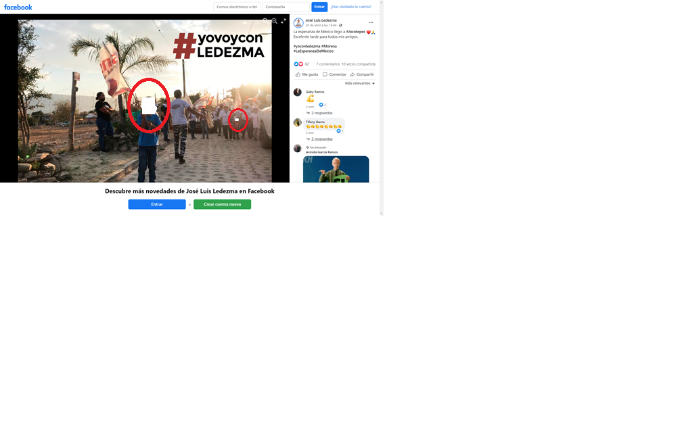
18-04-2021 | https://www.facebook.com/105656714837297/photos/a.135215888548046/143091611093807/?type=3&theather  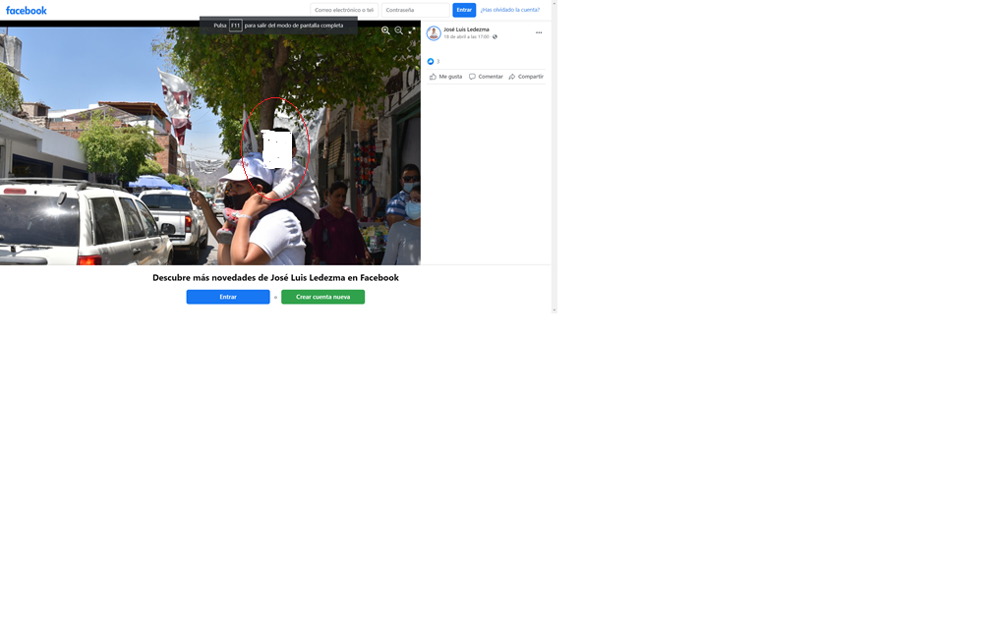
17-04-2021 | https://www.facebook.com/105656714837297/photos/a.135215888548046/142357387833896/?type=3&theater  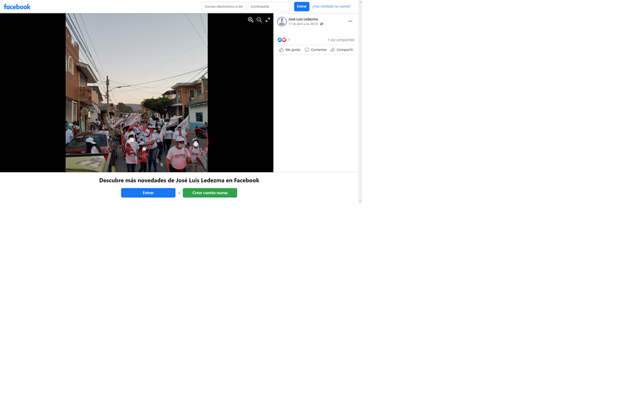
14-04-2021 | https://www.facebook.com/105656714837297/photos/a.135215888548046/140728487996786/?type=3&theater  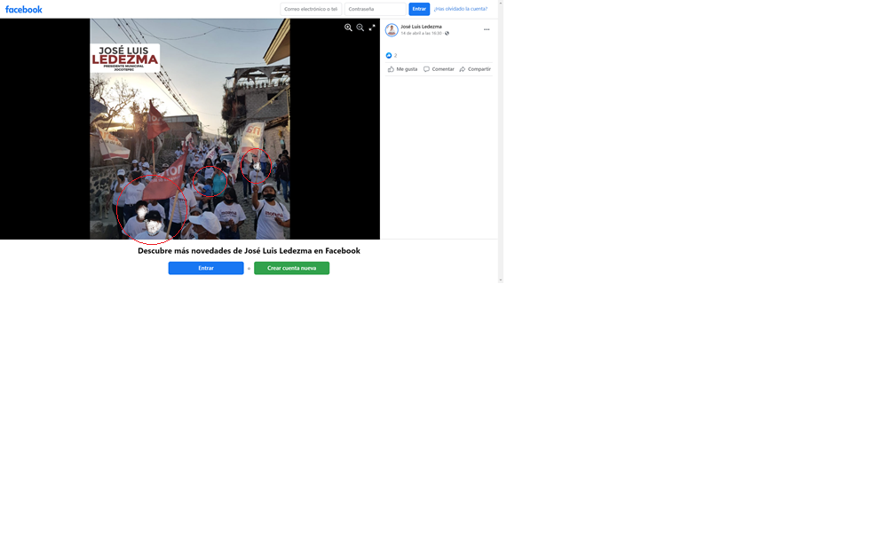
14-04-2021 | https://www.facebook.com/105656714837297/photos/a.135215888548046/140728481330120/?type=3&theater  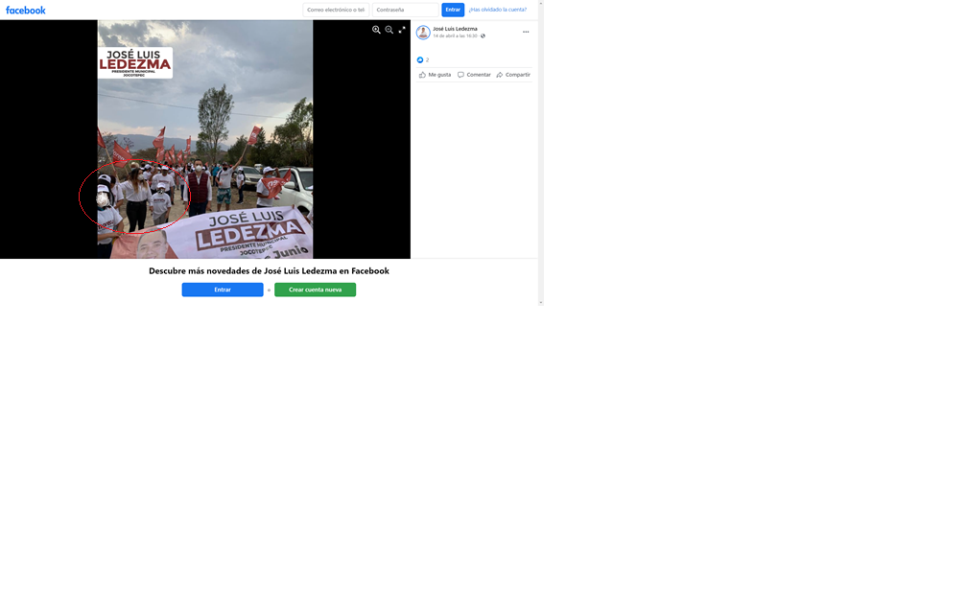
14-04-2021 | https://www.facebook.com/105656714837297/photos/a.135215888548046/140668171336151/?type=3&theater  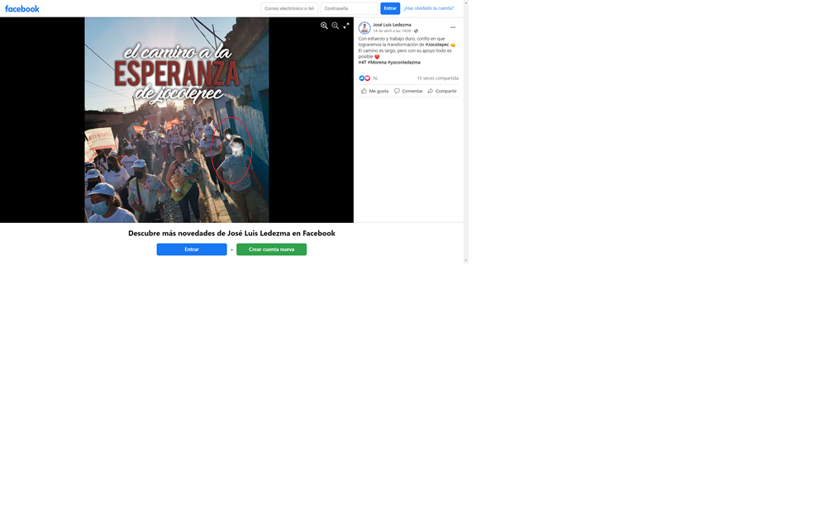
13-04-2021 | https://www.facebook.com/105656714837297/photos/a.135215888548046/140257081377260/?type=3&theater  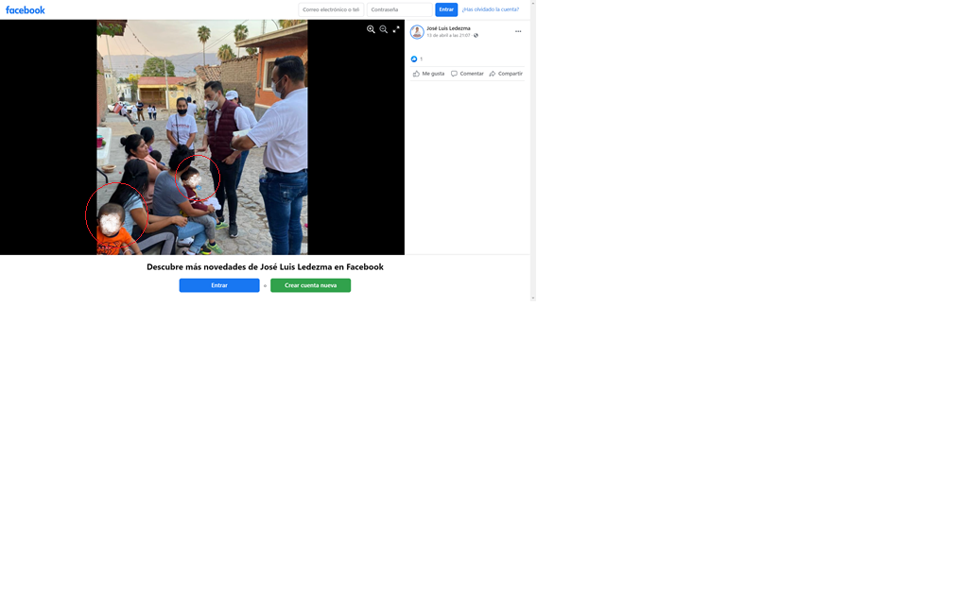
11-04-2021 | https://www.facebook.com/105656714837297/photos/a.135215888548046/138726808196954/?type=3&theater  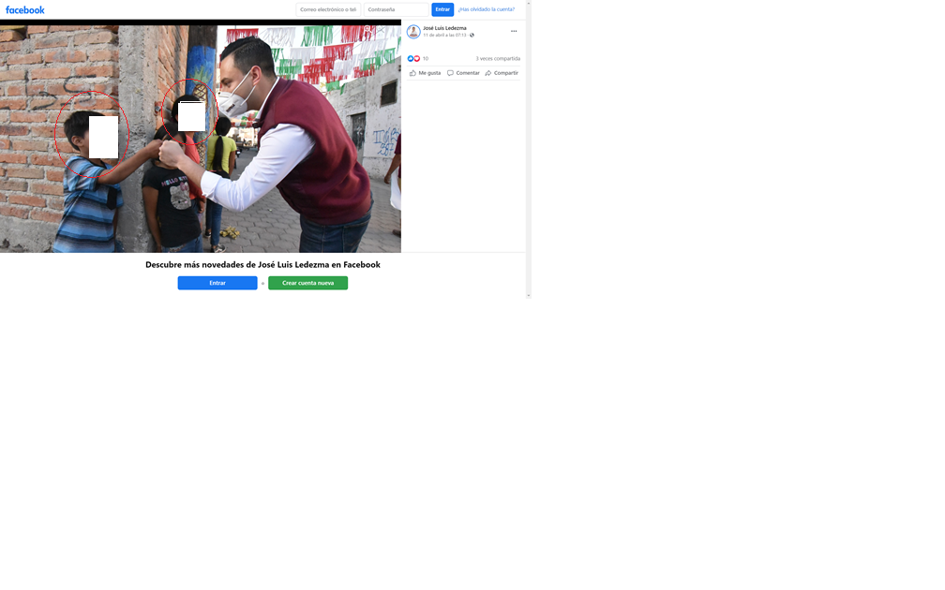

Se precisa, que en aras de maximizar la dignidad y los derechos de las niñas, niños y adolescentes que aparecen en las fotografías publicadas en la red social Facebook de la denunciada, se difuminaron sus rostros, evitando de esta forma un perjuicio al interés superior de la niñez.

1. Actos que contravienen las reglas sobre propaganda político electoral respecto a la violación del interés superior de la niñez como derecho humano.

Es necesario establecer el marco jurídico aplicable al caso y, de manera destacada, los criterios jurisdiccionales para efectos de determinar si está o no en presencia de la violación denunciada.

- Interés superior de la niñez

Al respecto, se tiene en cuenta que el contenido de la propaganda difundida por los partidos políticos está amparado por la libertad de expresión, que incluso debe maximizarse en el contexto del debate político, pero ello no implica que dicha libertad sea absoluta, dado que tiene límites vinculados con la dignidad o la reputación de las personas y los derechos de terceros, incluyendo, por supuesto los derechos de las niñas, niños y adolescentes, acorde con lo dispuesto en los artículos 4º y 6º párrafo primero de la Constitución Federal.

Bajo ese contexto, de manera particular, el artículo 3, párrafo 1 de la Convención sobre los Derechos del Niño, establece que en todas las medidas concernientes a los niños que tomen las instituciones públicas o privadas de bienestar social, los tribunales, las autoridades administrativas o los órganos legislativos, se deberá atender como consideración primordial el interés superior de la niñez.

A este respecto, es trascendental la interpretación que en torno a dicho precepto realizó el Comité de los Derechos del Niño de la Organización de las Naciones Unidas (ONU), en su Observación General 14 de 2013, en el que sostuvo que el concepto del interés superior de la niñez implica tres vertientes:

• Un derecho sustantivo: Que consiste en el derecho del niño a que su interés superior sea valorado y considerado de fundamental protección cuando diversos intereses estén involucrados, con el objeto de alcanzar una decisión sobre la cuestión en juego. Es un derecho de aplicación inmediata.

• Un principio fundamental de interpretación legal: Que significa que si una previsión legal está abierta a más de una interpretación, debe optarse por aquélla que ofrezca una protección más efectiva al interés superior del niño.

• Una regla procesal: Cuando se emita una decisión que podría afectar a un niño específico o en general a un grupo identificable o no identificable de niños, el proceso para la toma de decisión debe incluir una evaluación del posible impacto (positivo o negativo) de la decisión sobre el niño involucrado.

Asimismo, en dicha observación se señala al interés superior de la niñez como un concepto dinámico que debe evaluarse adecuadamente en cada contexto, cuyo objetivo es garantizar el disfrute pleno y efectivo de todos los derechos reconocidos por la Convención de los Derechos del Niño y su desarrollo holístico, por lo que “ningún derecho debería verse perjudicado por una interpretación negativa del interés superior del niño”.

En ese sentido, se señala que el propósito principal de dicho documento interpretativo, es “promover un verdadero cambio de actitud que favorezca el pleno respeto de los niños como titulares de derechos”, lo que se precisa deberá repercutir, entre otros ámbitos, en “las decisiones individuales tomadas por autoridades judiciales o administrativas o por entidades públicas a través de sus agentes que afectan a uno o varios niños en concreto”.

De igual forma, precisa que aun cuando el niño sea muy pequeño o se encuentre en una situación vulnerable, tal circunstancia, no le priva del derecho a expresar su opinión, ni reduce la importancia que debe concederse a sus opiniones al determinar el interés superior del menor (párrafo 54 de dicha Observación General).

Por su parte, el artículo 19 de la Convención Americana sobre Derechos Humanos, establece que toda niña, niño y adolescente tiene derecho a las medidas de protección que su condición de menor requieren por parte de su familia, de la sociedad y del Estado.

Al respecto, en el ejercicio de su función consultiva la Corte Interamericana de Derechos Humanos ha interpretado el contenido y alcance de dichas disposiciones convencionales, precisando lo siguiente:

“1. Que de conformidad con la normativa contemporánea del Derecho Internacional de los Derechos Humanos, en la cual se enmarca el artículo 19 de la Convención Americana sobre Derechos Humanos, los niños son titulares de derechos y no sólo objeto de protección.

2. Que la expresión “interés superior del niño”, consagrada en el artículo 3 de la Convención sobre los Derechos del Niño, implica que el desarrollo de éste y el ejercicio pleno de sus derechos deben ser considerados como criterios rectores para la elaboración de normas y la aplicación de éstas en todos los órdenes relativos a la vida del niño.”

Principio que a su vez, es recogido por el párrafo 9 del artículo 4 de la Constitución Federal, y por los artículos 2, fracción III, 6, fracción I y 18 de la Ley General de los Derechos de las Niñas, Niños y Adolescentes, que establecen como obligación primordial de todos los órganos jurisdiccionales, autoridades administrativas y órganos legislativos, tomar en cuenta el interés superior de la niñez, mismo que deberá prevalecer en todas aquellas decisiones que involucren a niñas, niños y adolescentes, incluso cuando se presenten diferentes interpretaciones, en la que se elegirá la que lo satisfaga de manera más efectiva (principio pro infante).

De esa manera, en la jurisprudencia de nuestro Alto Tribunal el interés superior de la niñez es un concepto complejo, al ser: (I) un derecho sustantivo; (II) un principio jurídico interpretativo fundamental; y (III) una norma de procedimiento, lo que exige que cualquier medida que tenga que ver con uno o varios niños, su interés superior deberá ser la consideración primordial, lo cual incluye no sólo las decisiones, sino también todos los actos, conductas, propuestas, servicios, procedimientos y demás iniciativas

En este mismo sentido, la Suprema Corte ha establecido como criterios relevantes para la determinación en concreto del interés superior de la niñez, entre otros aspectos, el que se atiendan sus deseos, sentimientos y opiniones, siempre que sean compatibles con sus necesidades vitales y deben ser interpretados de acuerdo con su madurez o discernimiento.

Por otra parte, mediante Acuerdo del Consejo General del Instituto Nacional Electoral identificado con la clave INE/CG481/2019, por el que se modifican los Lineamientos y Anexos para la Protección de Niñas, Niños y Adolescentes en materia de Propaganda y Mensajes Electorales, y se aprueba el manual respectivo, en acatamiento a las sentencias SRE-PSD20/2019 y SRE-PSD-21/2019 de la Sala Regional Especializada del Tribunal Electoral del Poder Judicial de la Federación,
Siendo de observancia obligatoria para los partidos políticos, coaliciones, candidatos/candidatas de coalición y candidatos/as independientes federales y locales, así como para las autoridades federales y locales.

En el caso particular dichos lineamientos, en su artículo 5 señalan que las niñas, niños y adolescentes pueden aparecer de manera directa e incidental en la propaganda político-electoral, entendiéndose como aparición incidental cuando la imagen o dato que haga identificable al menor aparece de manera referencial, y será directa cuando la imagen del menor forma parte central de la referida propaganda.

Por su parte, el punto 8 de los multicitados lineamientos establece que el consentimiento de la madre y del padre, de quien ejerza la patria potestad o del tutor o, en su caso, de la autoridad que debe suplirlos respecto de la niña, el niño o la o el adolescente que aparezca en la propaganda político-electoral o mensajes mediante su imagen, voz o cualquier otro dato que lo haga identificable, de manera directa o incidental, deberá ser por escrito, informado e individual y deberá satisfacer los requisitos que en dicho punto se especifican.

En adición a lo anterior, el punto 9 de los lineamientos en comento establece que los sujetos obligados deberán recabar la opinión de las niñas y los niños entre los 6 los 17 años de edad sobre su participación en propaganda político-electoral o mensajes de las autoridades electorales. Dicha opinión deberá ser propia, informada, individual, libre, expresa y recabada conforme al formato que proporcionará la autoridad electoral.

Asimismo, el artículo 15 de los referidos lineamientos, señala que cuando la aparición del menor sea incidental y ante la falta de consentimientos, se deberá difuminar, ocultar o hacer irreconocibles la imagen, voz o cualquier otro dato que haga identificable al sujeto de protección, con el fin de maximizar su dignidad y derechos.

- Caso concreto

Del análisis realizado en supra líneas a la propaganda denunciada, se advierte la presencia de menores de edad, en las publicaciones de fechas once, trece, catorce, diecisiete, dieciocho y veinte de abril del año en curso, alojadas en los siguientes hipervínculos:

https://www.facebook.com/105656714837297/photos/a.135215888548046/144162517653383/?type=3&theather
https://www.facebook.com/105656714837297/photos/a.135215888548046/143091611093807/?type=3&theather
https://www.facebook.com/105656714837297/photos/a.135215888548046/142357387833896/?type=3&theater
https://www.facebook.com/105656714837297/photos/a.135215888548046/140728487996786/?type=3&theater
https://www.facebook.com/105656714837297/photos/a.135215888548046/140728481330120/?type=3&theater

https://www.facebook.com/105656714837297/photos/a.135215888548046/140668171336151/?type=3&theater
https://www.facebook.com/105656714837297/photos/a.135215888548046/140257081377260/?type=3&theater
https://www.facebook.com/105656714837297/photos/a.135215888548046/138726808196954/?type=3&theater

Del análisis promocional y, en específico de la publicación citada, esta Comisión advierte la presencia de menores de edad, cuya imagen, se observa aparece de manera incidental, lo cierto es que, razonablemente pueden ser identificables en término del punto 5 de los lineamientos para la Protección de Niñas, Niños y Adolescentes para la Protección de Niñas, Niños y Adolescentes en materia de Propaganda y Mensajes Electorales.

Asimismo, se advierte que en el contexto en el que se muestran a los menores de edad, no induce o incita a la violencia, al conflicto, al odio, a las adicciones, a la vulneración física o mental, a la discriminación, a la humillación, a la intolerancia, al acoso escolar o bullying, al uso de la sexualidad como una herramienta de persuasión para atraer el interés del receptor, o cualquier otra forma de afectación a la intimidad, la honra y la reputación de los menores de edad, dispuesto en el punto siete de los citados lineamientos.

Al respecto, el referido punto cinco de los lineamientos citados, señala que en un acto político, un acto precampaña o campaña, la aparición es incidental, siempre y cuando las niñas, niños o adolescentes sean exhibidos de manera involuntaria y sin el propósito de que formen parte de éstos, por ser situaciones no planeadas o controladas por los sujetos obligados.

Por su parte el punto ocho de los lineamientos, señala que por regla general, debe otorgar el consentimiento quien o quienes ejerzan la patria potestad o el tutor o, en su caso, la autoridad que debe suplirlos respecto de la niña, el niño o adolescente que aparezca o sea identificable en propaganda político-electoral, mensajes electorales o actos políticos, actos de precampaña o campaña, o para ser exhibidos en cualquier medio de difusión.

Por lo tanto, tal y como lo prevé el punto 15 de los citados lineamientos, cuando la aparición del menor sea incidental y ante la falta de consentimientos, se deberá difuminar, ocultar o hacer irreconocibles la imagen, voz o cualquier otro dato que haga identificable al sujeto de protección, con el fin de maximizar su dignidad y derechos; por lo que la parte denunciada debió solicitar los permisos correspondientes, o bien difuminar los rostros de los menores de edad, lo que en el presente caso no ocurrió.

En síntesis, se advierte, desde una óptica preliminar, y en apariencia del buen derecho que el contenido de la publicidad analizada, elementos a partir de los cuales esta autoridad pueda advertir que se formulan actos que contravienen las reglas sobre propaganda político electoral respecto a la violación del interés superior de la niñez como derecho humano.

Situación que, de acuerdo con criterio de las integrantes de esta Comisión, debe cesar, hasta en tanto sea dictada una resolución de fondo en el presente asunto.

Por lo anteriormente expuesto, se estima necesaria la implementación de medidas cautelares:

En consecuencia, resulta procedente el otorgamiento de la medida cautelar solicitada por el denunciante, para lo cual se deberá ordenar a la parte denunciada José Luis Ledezma Almeida, para que un plazo que no podrá exceder de veinticuatro horas, a partir de la legal notificación de la presente resolución, retire la publicaciones que contienen la imagen y o instantes que han sido detallada en supra líneas, debiendo mandar pruebas de cumplimiento dentro de las veinticuatro horas siguientes a que ello ocurra, lo cual podrá presentar directamente ante la Oficialía de Partes del Instituto Electoral y de Participación Ciudadana del Estado de Jalisco.

Tutela Preventiva

Ahora bien, la medida cautelar en su vertiente de tutela preventiva, se concibe como una protección contra el peligro de que una conducta ilícita o probablemente ilícita continúe o se repita y con ello se lesione el interés original, considerando que existen valores, principios y derechos que requieren de una protección específica, oportuna, real, adecuada y efectiva, por lo que para garantizar su más amplia protección las autoridades deben adoptar medidas que cesen las actividades que causan el daño, y que prevengan o eviten el comportamiento lesivo.

Esto es, consiste no sólo en abstenerse de realizar una conducta o comportamiento que cause daño, sino en adoptar las medidas de precaución necesaria para que no se genere. No tienen el carácter sancionatorio porque buscan prevenir una actividad que a la postre puede resultar ilícita, por realizarse en contravención a una obligación o prohibición legalmente establecida.

Así, la tutela preventiva se entiende como un cuidado contra el peligro de práctica, de continuación o de repetición del ilícito. Previendo el peligro en la dilación, su finalidad es suplir la ausencia de una resolución definitiva, asegurando su eficacia, por lo que tales medidas, al encontrarse dirigidas a garantizar la existencia de un derecho, cuyo titular estima que puede sufrir algún menoscabo, constituyen un instrumento no sólo de otra resolución, sino también del interés público, porque buscan restablecer el ordenamiento jurídico conculcado, desapareciendo, provisionalmente, una situación que se reputa antijurídica.

Sentado lo anterior y, tomando como base que, desde una perspectiva preliminar, esta comisión consideró que se cometieron actos que posiblemente contravienen las reglas sobre propaganda político electoral respecto a la violación del interés superior de la niñez como derecho humano, se estima necesario, justificado e idóneo el dictado de medidas precautorias bajo la figura de tutela preventiva, a fin de prevenir daños irreparables a la equidad de la contienda electoral.

Por tal motivo se declara procedente la medida cautelar en su modalidad de tutela preventiva y se ordena al denunciado José Luis Ledezma Almeida, se abstenga de realizar publicaciones como las que fueron objeto de análisis dentro de la presente resolución.

Con base en lo anterior, se hace necesario dictar los siguientes:

Efectos.

1. Se ordena a José Luis Ledezma Almeida, eliminar las publicaciones alojadas en los siguientes hipervínculos:

Publicación en el que aparecen menores de edad:
https://www.facebook.com/105656714837297/photos/a.135215888548046/144162517653383/?type=3&theather
https://www.facebook.com/105656714837297/photos/a.135215888548046/143091611093807/?type=3&theather
https://www.facebook.com/105656714837297/photos/a.135215888548046/142357387833896/?type=3&theater
https://www.facebook.com/105656714837297/photos/a.135215888548046/140728487996786/?type=3&theater
https://www.facebook.com/105656714837297/photos/a.135215888548046/140728481330120/?type=3&theater

https://www.facebook.com/105656714837297/photos/a.135215888548046/140668171336151/?type=3&theater
https://www.facebook.com/105656714837297/photos/a.135215888548046/140257081377260/?type=3&theater
https://www.facebook.com/105656714837297/photos/a.135215888548046/138726808196954/?type=3&theater

Para ello, se le otorga a la denunciada un plazo no mayor a veinticuatro horas, contadas a partir de la legal notificación de la presente resolución. Una vez cumplimentada, en idéntico término deberá informar el cumplimiento por escrito a este Instituto, apercibido que, en caso de incumplimiento, se le impondrá una amonestación pública y de continuar la omisión, podrá ser acreedor a los medios de apremio previstos en la normativa electoral.

2. Se ordena al denunciado José Luis Ledezma Almeida, se abstenga de realizar publicaciones fuera de los términos establecidos en los Lineamientos y anexos para la protección de niñas, niños y adolescentes en materia de propaganda y mensajes electorales.

3. El personal de la Oficialía Electoral deberá elaborar una nueva acta en el sitio de internet precisado en esta resolución a fin de dar fe del cumplimiento de la presente resolución.

Las situaciones expuestas a lo largo del presente considerando no prejuzgan respecto de la existencia o no de las infracciones denunciadas, lo que no es materia de la presente determinación, es decir, que si bien en la presente resolución se ha determinado procedente la adopción de la medida cautelar solicitada, la misma no prejuzga respecto de la existencia de una infracción que pudiera llegar a determinar la autoridad correspondiente, al someter los mismos hechos a su consideración.

Por las consideraciones antes expuestas y fundadas, esta Comisión,

R E S U E L V E:

Primero. Se declaran procedentes las medidas cautelares respecto de la publicaciones precisadas en el considerando VII de la presente resolución; con los efectos establecidos.

Segundo. Túrnese a la Secretaría Ejecutiva del Instituto a fin de que notifique el contenido de la presente determinación a las partes dentro del procedimiento especial en el que se actúa.

Por la Comisión de Quejas y Denuncias
Guadalajara, Jalisco, a 15 de mayo de 2021

Silvia Guadalupe Bustos Vásquez
Consejera electoral presidenta
Zoad Jeanine García González  Consejera electoral integrante | Claudia Alejandra Vargas Bautista  Consejera electoral integrante
Luis Alfonso Campos Guzmán
Secretario técnico

La presente resolución que consta de 20 fojas, fue aprobada en la cuadragésima tercera sesión extraordinaria de la Comisión de Quejas y Denuncias del Instituto Electoral y de Participación Ciudadana del Estado de Jalisco, celebrada el 15 de mayo de 2021, por unanimidad de votos de las consejeras integrantes de la Comisión.-------------------------------------------------------------------------------------------------------------------------

Los hechos que se narran corresponden al año dos mil veintiuno, salvo que se especifique año diverso.
El Instituto Electoral y de Participación Ciudadana del Estado de Jalisco, en lo sucesivo será referido como instituto.
3 El Código Electoral del Estado de Jalisco, en lo sucesivo será referido como el código.
Véanse los puntos 1 y 2 de las conclusiones que conforman la Opinión Consultiva OC-17/02 de 28 de agosto de 2002. “Condición Jurídica y Derechos Humanos del Niño”. Visible en http://www.corteidh.or.cr/docs/opiniones/seriea_17_esp.pdf, página 86.
Consúltese la tesis aislada de la Segunda Sala de rubro: DERECHOS DE LAS NIÑAS, NIÑOS Y ADOLESCENTES. EL INTERÉS SUPERIOR DEL MENOR SE ERIGE COMO LA CONSIDERACIÓN PRIMORDIAL QUE DEBE DE ATENDERSE EN CUALQUIER DECISIÓN QUE LES AFECTE. 2a. CXLI/2016, Décima época, publicada en el Semanario Judicial de la Federación el seis de enero de dos mil dieciséis. Los criterios que aquí se citan de la Suprema Corte pueden consultarse en www.scjn.gob.mx.
Jurisprudencia 1ª./J 44/2014 (10ª), de la Primera Sala de la Suprema Corte de Justicia de la Nación de rubro: INTERÉS SUPERIOR DEL MENOR. SU CONFIGURACIÓN COMO CONCEPTO JURÍDICO INDETERMINADO Y CRITERIOS PARA SU APLICACIÓN A CASOS CONCRETOS. Décima Época, Gaceta del Semanario Judicial de la Federación, Libro 7, Junio de 2014, Tomo I, Materia Constitucional, Pág. 270. Asimismo, como consecuencia de este criterio, se emitió otro en donde se sostuvo que “el interés superior del menor es un principio vinculante dentro de nuestro ordenamiento jurídico, cuya aplicación se proyecta en tres dimensiones: a) como derecho sustantivo, en cuanto a que el interés referido sea consideración primordial y se tenga en cuenta al sopesar distintos intereses respecto a una cuestión debatida; b) como principio jurídico interpretativo fundamental, en el sentido de que si una norma jurídica admite más de una interpretación, se elegirá la que satisfaga de forma más efectiva sus derechos y libertades, a la luz del interés superior del menor; y, c) como norma de procedimiento, conforme a la cual, siempre que se tome una decisión que afecte los intereses de uno o más menores de edad, deberá incluirse en el proceso de decisión, una estimación de las posibles repercusiones en ellos. Asimismo, la justificación de la medida adoptada deberá dejar patente que se consideró el interés superior del menor en el análisis de las diversas alternativas posibles”. Tesis: 1a. CCCLXXIX/2015 (10a.) de la Primera Sala de la Suprema Corte de Justicia de la Nación, de rubro “INTERÉS SUPERIOR DEL MENOR. DIMENSIONES EN QUE SE PROYECTA LA APLICACIÓN DE ESTE PRINCIPIO”.
5. La aparición de niñas, niños o adolescentes es directa en propaganda político-electoral y mensajes electorales; y directa o incidental en actos políticos, actos de precampaña o campaña. En un acto político, un acto precampaña o campaña, la aparición es incidental, siempre y cuando las niñas, niños o adolescentes sean exhibidos de manera involuntaria y sin el propósito de que formen parte de éstos, por ser situaciones no planeadas o controladas por los sujetos obligados.
Jurisprudencia 14/2015. Emitida por la Sala Superior del Tribunal Electoral del Poder Judicial de la Federación, de rubro “MEDIDAS CAUTELARES. SU TUTELA PREVENTIVA.”
https://repositoriodocumental.ine.mx/xmlui/bitstream/handle/123456789/115767/ACQyD-INE-29-2020-PES-94-20.pdf?sequence=1&isAllowed=y

